

RICHIESTA UTILIZZO LOCALI DELLA SEDE DI VIA MARTIRI DI CERVAROLO 74/10 A REGGIO EMILIA
- Richiedere disponibilità dei locali telefonicamente al numero 0522.331761 o via e-mail a amministrazione@fondazionebottazzi.it
- Compilare e inviare via e-mail la presente a amministrazione@fondazionebottazzi.it

Cognome | Nome

ISCRITTO AL
□ Collegio Periti Agrari al n° ___________ □ Collegio Periti Industriali al n° ___________ □ Ordine dei Chimici al n° ___________
Per gli iscritti non occorre compilare la tabella sottostante
Oppure
□ NON ISCRITTO
Ragione sociale azienda/ente/studio
Via |  |  |  |  |  |  |  |  | Comune
CAP | Tel. |  |  |  |  |  |  |  | Fax
Indirizzo e-mail
Codice Fiscale
Partita IVA

Richiesta per l’utilizzo dei seguenti locali:
□ UFFICIO (lavoro o ricevimento) (disponibile solo per iscritti)
□ SALA RIUNIONI 16 posti (disponibile solo per iscritti)
□ SALA CORSI 30 posti
Per i giorni ___________________________________________________________________________________
con il seguente orario ____________________________________________________________________________

CONTRIBUTI RICHIESTI PER L’UTILIZZO DEI LOCALI
- i costi indicati sono da intendersi per giornata, iva esclusa
- l’apertura, il presidio e la chiusura della sede sono compresi nei contributi sotto indicati quando l’utilizzo si svolga in orari compresi tra le ore 8.30 e le 12.30 dal lunedì al venerdì, e tra le 15 e le 19 del giovedì. Per l’utilizzo dell’ufficio e della sala riunioni in orari diversi dai predetti è prevista una maggiorazione di euro 5 €/h.
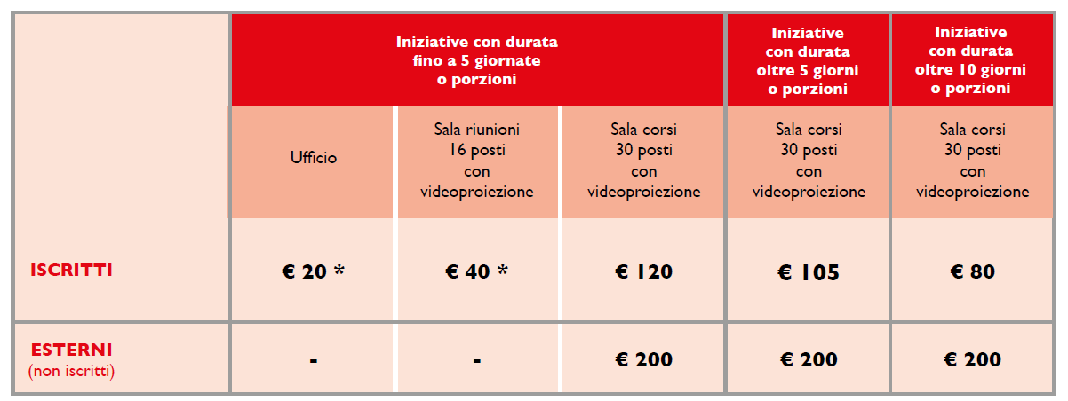
* Per mezza giornata o frazione

Garanzia di riservatezza
Ai sensi dell’art. 13 del Decreto Legislativo n. 196 del 30 giugno 2003 sulla tutela dei dati personali, la informiamo che i suoi dati saranno custoditi negli archivi elettronici del Collegio dei Periti Industriali di Reggio Emilia e saranno utilizzati da tale ente o da enti ad esso collegati esclusivamente per le finalità relative alle funzioni istituzionali della Fondazioneo. La informiamo inoltre che, ai sensi dell’art. 7 dello stesso Decreto ha diritto di conoscere, aggiornare, rettificare i suoi dati oppure opporsi all’utilizzo degli stessi scrivendo a: Fondazione Nello Bottazzi, via Martiri di Cervarolo, 74/10, 42122 Reggio Emilia, oppure all’indirizzo e-mail info@fondazionebottazzi.it.

Data ______________ Timbro e firma __________________________________________

